李昌钰刑侦科学博物馆2023年度报告

2023年，在局党组的正确领导下，博物馆认真落实省、市文物工作会议精神，与时俱进，开拓创新，充分发挥收藏、展示、研究、交流、教育功能。按照年初制定的个性工作目标，结合馆内实际等全方面展开工作。全年共接待观众达52万人次，开社会教育活动71余场，自办展览8次，配合全国文明城市创建、安全示范区建设工作等中心工作，藏品征集取得突破性进展等。安全形式保持稳定，全年未发生安全事故。现将我馆2023年工作总结如下：
- 抓好安全工作，确保全年无事故
1.注重“三防”工程。博物馆持续将安全管理作为工作的重中之重。一是做好博物馆的安防、消防、防雷的“三防”工程，完善安防方案的编制。二是认真加强安全保卫队伍、制度建设，调整人员机构，落实安全规章制度，优化应急预案。
2.做好日常安全管理。一是加强日常安全巡查，继续执行领导带班、定期查岗、自查整改等规定，使安全制度化、规范化，确保全年无事故。二是提升技防，密切关注安防系统的运行，一旦出现问题第一时间进行保修并启动预案。三是加强个人安全技能培训，6月份组织全馆人员参加“安全生产月”警示大会，强化安全意识，增强危机感和责任感；并于9月份和11月份组织全馆人员参与消防培训及现场演练，增强火灾预防、扑救、疏散的能力。
（二）优化服务效能，提升全馆综合水平
1.展览实现新突破。博物馆自办展览8次，5.18国际博物馆日期间举办了“《洗冤集录》宋慈专题展”，内容详实、展品丰富，吸引了众多游客前来参观，展出期间参观人次近4万，展览同时被多家媒体报道，好评如潮。此外，博物馆还自办“情深潭水——李昌钰友谊展”“血迹留痕——刑侦知识科普展”“刑侦专业书籍展”“枕流漱石——李昌钰及友人艺术收藏展”等7场展览，深受广大群众的欢迎。
2.实现跨省市互换展览交。引进“青青子衿，悠悠我心——士子的行旅”，“通·融——中国大运河文化特展”，“阿拉善蒙古族民族民俗文物精品展”，“撼江动海一代风流——韩国钧、沙元炳等江海名人郊游专题展”等7场优秀展览。
3.推动智慧博物馆建设。在11月份起在特展厅实施了智慧讲解服务提升工程，极大优化了展览讲解质量，丰富了藏品展陈方式，扩展了展陈内容，吸引了众多前来参观的群众，并对提升后的智慧讲解服务连连称赞。
（三）社教活动亮点纷呈，创新创优服务项目
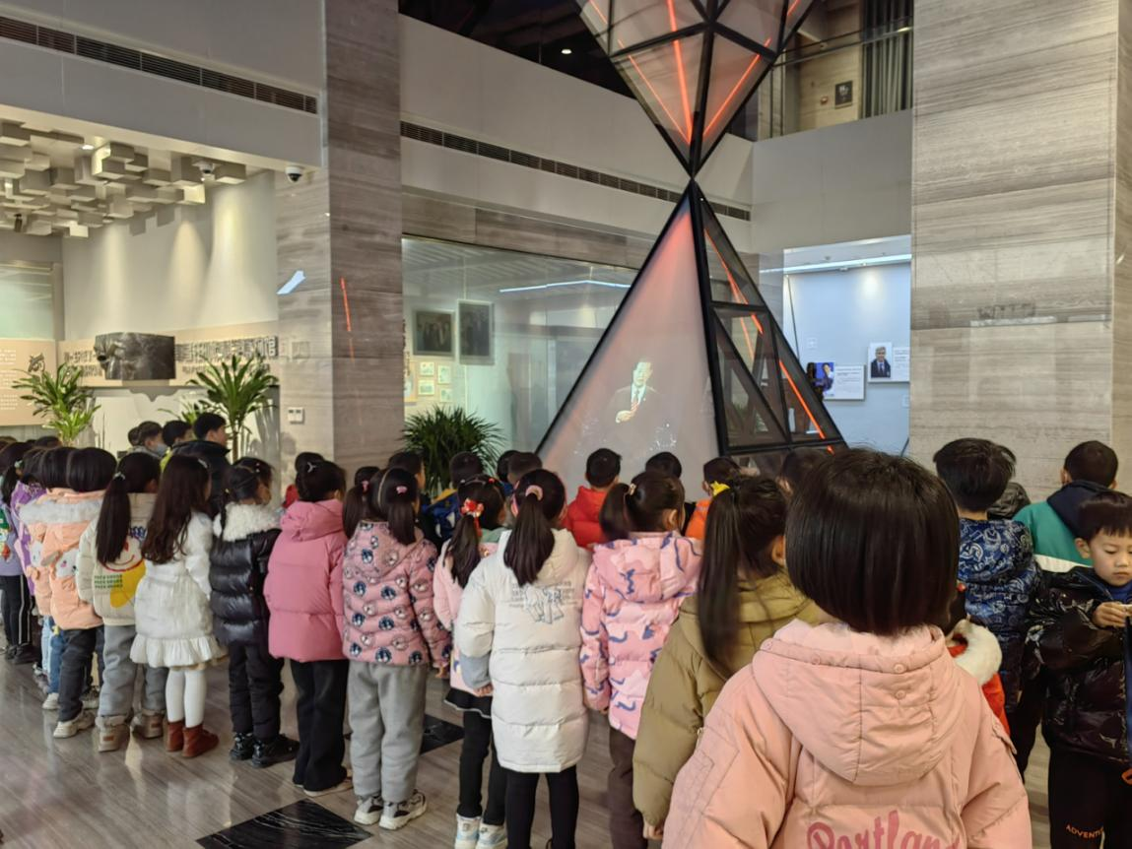
1.社教活动品牌化。通过几年的努力，我馆在一系列活动中提炼出令市民熟知，效果发散周边地区的品牌活动：一是“刑侦科学之旅”。这项活动以学生、个人为主，每次选一条刑侦科学主题线路，此项活动的开展让参观者从多角度亲身感受到刑侦科学的魅力，加深对公平、正义的理解。二是“芝麻开门”，此活动是以青少年为活动主体，每年举办数十场，吸引了众多在校生参加，活动不仅受到家长们的一致好评，同学们也表示拓展了他们的视野，充实了他们的假期生活。三是“五彩夏日”暑期系列活动，每年都会举办暑期讲解大赛，深受学生家长们的喜欢。由馆内工作人员统一培训，并让选手们根据自己的兴趣，选择历史文化展厅的部分单元分别进行讲解。比赛为广大青少年提供一个锻炼社会交际、口才能力和了解如皋历史文化的平台。
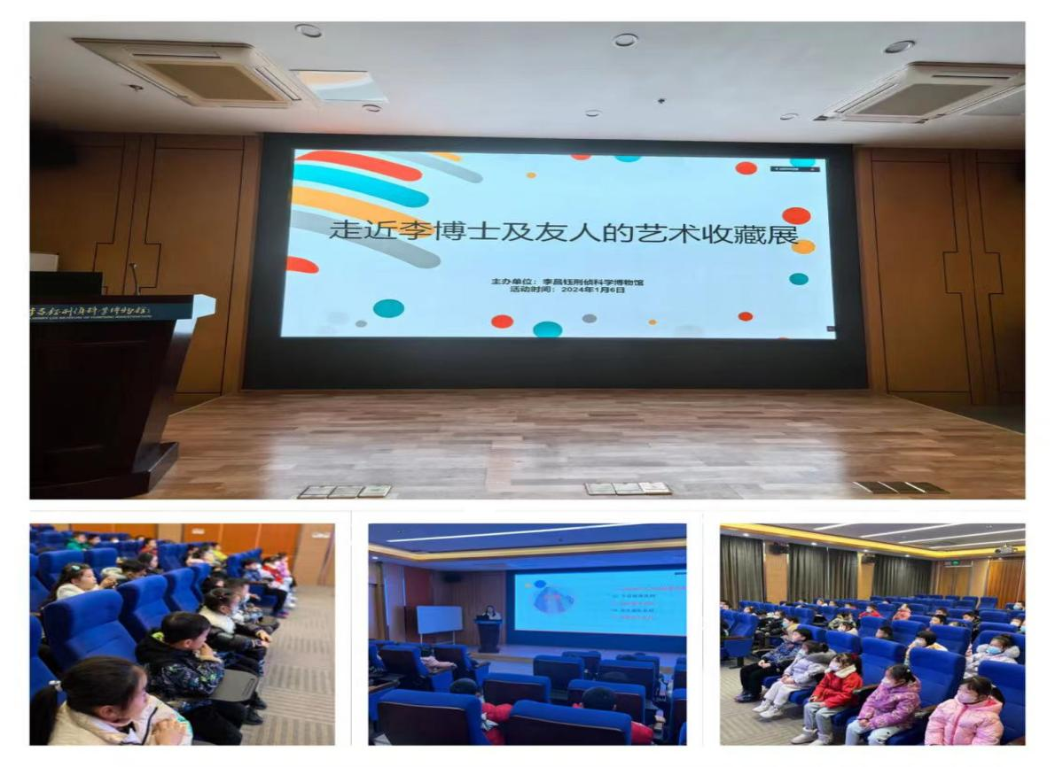
2.专题活动营造文化氛围。一是在今年5.18国际博物馆日期间，我馆推陈出新，举办了“博物馆日专题活动”“今天我是小侦探——博物馆参观活动”等活动，丰富精彩的活动吸引了摄影家协会、爱心团队“绿叶义工”等众多专业社会团体的加入，广获好评。二是以重大节日，活动日为契机，结合活动日主题举办了一系列专题活动。6月份我馆开展“让证据说话——法庭科学知识分享”开展法庭知识分享课堂，邀请法律顾问专家授课，吸引了众多市民前来参加；9月18日于馆内报告厅举办“难忘国耻，吾辈当自强”主题讲座；12月份举办“小小少年李博行——李昌钰刑侦科学博物馆与雉水小作家团联合活动”，博物馆老师带领学生们走进人文展区，近距离了解李昌钰博士的成长、成才、成就历程，鼓励他们用自己的语言和文字向同龄人传播李博士的励志故事，激发更多孩子勇敢追求梦想。
3.创新活动新形式。一是志愿者服务队伍不断壮大。并且在今年举办的70多场活动中都能看到他们的身影。今年招募志愿者的年度跨度实现新突破，从过去以小学生为主转变为从小学生到大学生，招募数量不断增加，并且志愿者的培训形式从原来的统一集体培训改变为分岗位培训，根据每位志愿者的年龄、兴趣及特长，分配到不同岗位进行专业培训。二是持续加强馆校衔接活动。今年我馆先后接待如师附小、如皋外国语小学、开发区实验小学、如皋高新区实验初中、如皋东陈初中等学校，累计接待学生超过6万人次。三是设立活动体验室。我馆在新馆负一层开设了公共教育室，以展览主题、活动节假日为主题举办各种手工体验活动，以寓教于乐的有趣方式启发观众主动参与其中探索、欣赏、发现和思考的双向学习模式，从而发挥博物馆的教育功能。
（四）拓展文物征集新渠道，推动文保工作新进展
1.完善整理账册，加强修复工作。我馆库房管理人员对近几年征集、购买、捐赠的藏品进行梳理登记。我馆于今年启动了第四批藏品修复工作，邀请拥有专业资质的字画修复公司对馆藏的50幅字画进行修复。
2.加强库房管理，做好馆藏文物的维护、整理工作。我馆严格按照文物库房管理制度，遵守文物安全操作规程，定期进行安全检查，在无特殊情况下，坚持每天进库对馆藏文物进行维护、整理。

李昌钰刑侦科学博物馆
2023年12月28日

